„Spotkanie z Europą”

dnia 19 marca 2019 roku w Szkole Podstawowej nr 9 Lesznie odbędzie się
VII edycja Międzyszkolnego Konkursu Wiedzy o Unii Europejskiej
pod patronatem posła do Parlamentu Europejskiego Andrzeja Grzyba
oraz Europe Direct Poznań i Punktu Informacji Funduszy Europejskich w Lesznie.

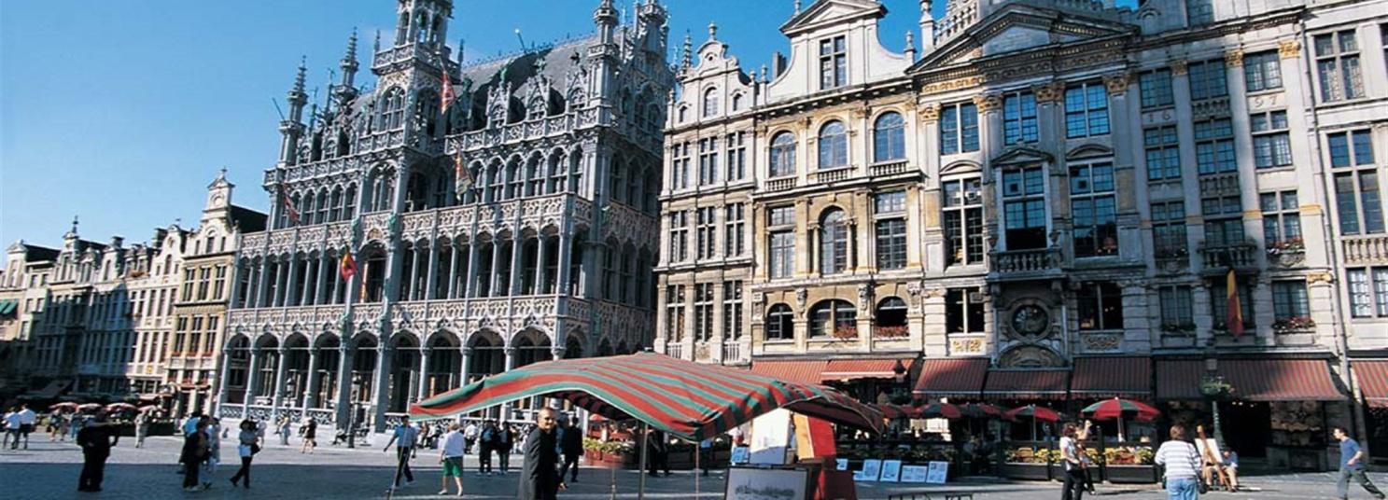

www.sembo.pl
UCZNIOWIE POWALCZĄ O WYJAZD STUDYJNY DO BRUKSELI!!!

Karolina Wieczna
organizator konkursu

